Combinatii de culori

Atentie! Ideile prezentate mai jos nu sunt retete, sunt doar idei.  Acest articol se adreseaza acelor fotografi care au obiceiul de a combina culori, si mai ales acelora care fotografiaza „prea color”. | 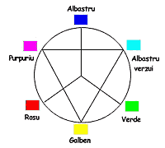  În figura alaturata este prezentat cercul culorilor.
 | În ceea ce priveste combinatiile de doua culori, cel mai bine se potrivesc culorile plasate la distante mari sau la distante mici. În primul caz (când punem laolalta 2 culori plasate la distanta mare unul de celalalt) putem sa vorbim despre contrast (de culori). Daca ne uitam pe cercul culorilor, asta înseamna albastru cu galben, purpuriu cu verde sau rosu cu albastru verzui. Contrast se mai poate crea si între culori calde (rosu, oranj, galben) si culori reci (albastru, violet, verde). De exemplu combinatia verde-rosu este deosebit de placuta.  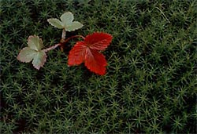
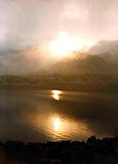 | 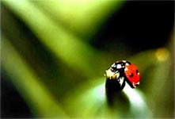
  De obicei compozitiile cu contrast dau dinamism, tensiune imaginii, pe când cele cu armonie sugereaza liniste, calm. | Când combinam 2 culori apropiate putem sa vorbim de armonie (de culori). În aceasta categorie putem sa încadram fotografiile cu mai multe nuante ale aceleiasi culori, sau împerechieri de culori calde sau reci.  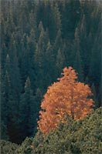
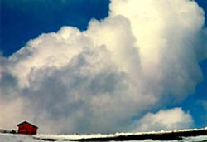 | 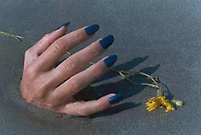
Culori care sunt placute separat, tind sa fie placute si în combinatii. În general rosu si albastru sunt culorile care plac cel mai mult, pe când galben si portocaliu cel mai putin. Daca se mareste stralucirea si/sau saturatia unei culori ea place si mai mult, acest lucru fiind adevarat si în cazul combinatiilor.
